**TRABAJO :**

**MAPEO DE DATOS**

**ACTIVIDAD 1**

**APRENDICES :**

**SHIRLEY COLLAZOS BARREIRO**

**MARIA CAMILA HERNANDEZ CONTRERAS**

**PRESENTADO A: SANDRA MILENA CRUZ MOLANO**

**CENTRO DE INDUSTRIA Y LA CONSTRUCCIÓN**

**REGIONAL TOLIMA**

**MODELADO DE BASES DE DATOS**

**ADSO 2875646**

**IBAGUÉ – TOLIMA 2024**

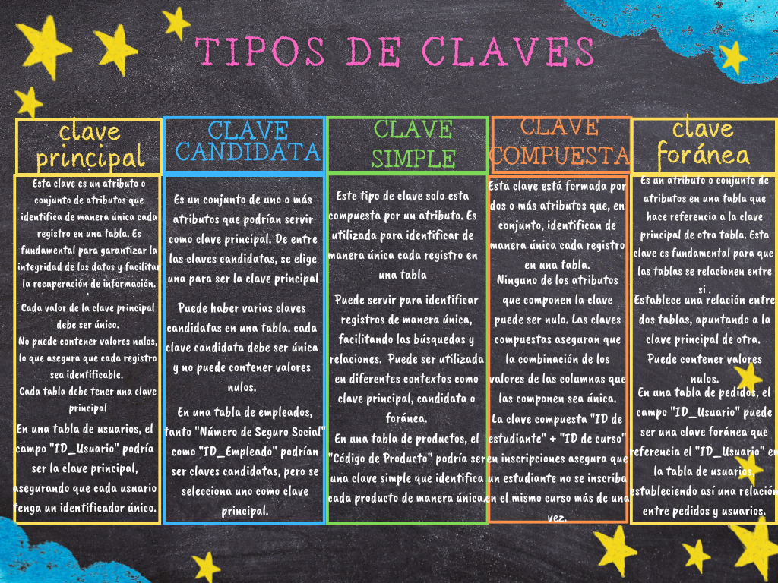

**TIPOS DE CARDINALIDAD.**

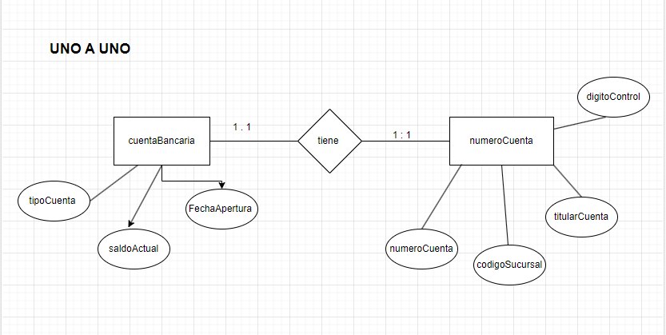

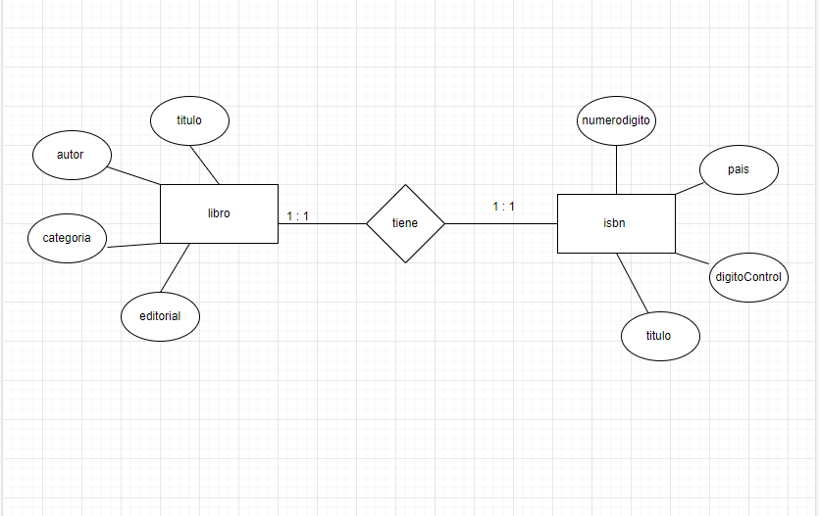

**Uno a Muchos.**

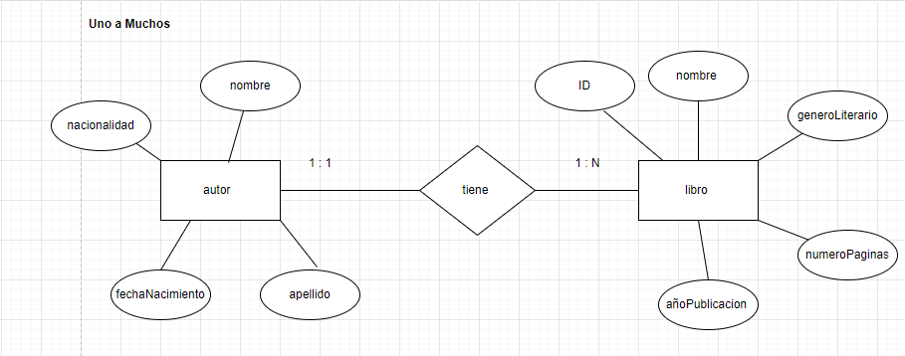

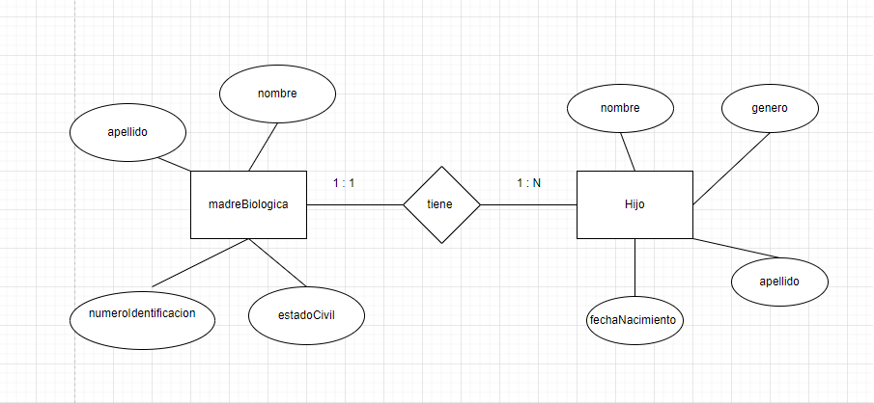

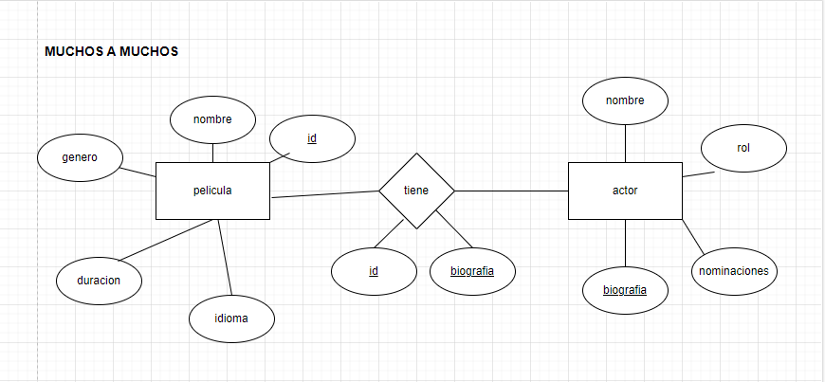

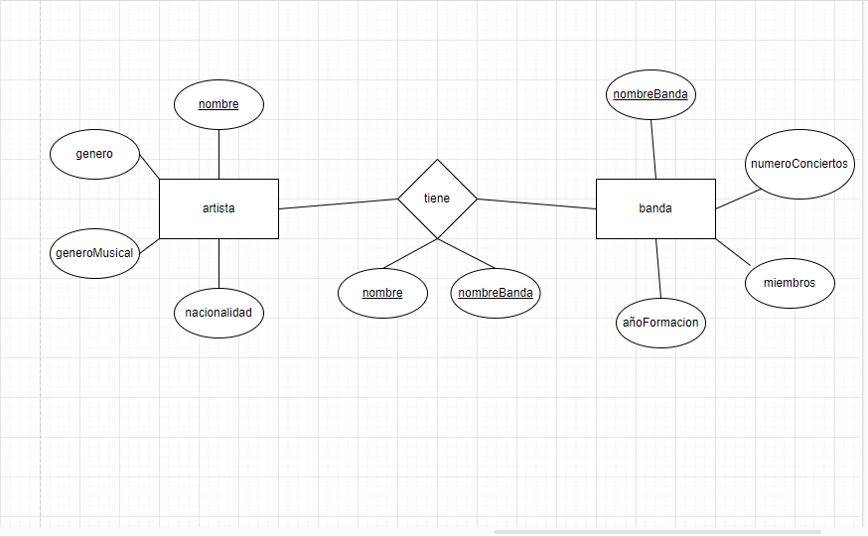

**ESPECIALIDAD**

